# Introducción

El ser humano lleva interesándose y estudiando el cielo desde las primeras civilizaciones de la historia. Este comportamiento ha sido motivado, no solo por la magnificencia y belleza del universo, sino por la necesidad de crear calendarios, orientarse, navegar e incluso por motivos religiosos.

Conocer las temporadas de lluvia o cuando serían las subidas de los ríos era un conocimiento de suma importancia para la supervivencia de los primeros pueblos, permitiendo una buena planificación de las actividades agrícolas. Por esta razón, las primeras civilizaciones de la historia, egipcia y mesopotámica [1], crearon una serie de calendarios y tablas donde medían ciclos astronómicos.

Más adelante, los griegos tomarían el relevo en el estudio del cielo. Partiendo de las observaciones realizadas por las anteriores civilizaciones buscarían una armonía matemática en el cosmos siendo precursores en la astronomía teórica.

Pasando por grandes científicos de la historia como Galileo Galilei, Nicolás Copernico, Johannes Kepler e Isaac Newton, entre otros, que harían grandes avances en el área de la astronomía, llegaríamos hasta nuestros días.

Siendo la divulgación científica una tarea realmente importante para nuestra sociedad [2]. Una vez tenemos claro la importancia de la astronomía en la historia de la humanidad podemos concluir que es un conocimiento definitivamente digno de divulgar. Como plantea la Dra. Victoria Espinosa (2010) “La divulgación del conocimiento científico es una responsabilidad de todo aquel que investiga, porque contribuye a la democratización del conocimiento, realimentar las desigualdades preexistentes o comunicar resultados a la comunidad formada por los especialistas en la materia”.

Con este proyecto se pretende realizar una aplicación móvil que mediante realidad aumentada te muestre todos los astros: estrellas, planetas, la luna… marcando también constelaciones que serían visibles desde tu localización de no ser por la contaminación.

Sin embargo, se procurará buscar la experiencia que tuvieron los astrónomos antaño y siguen teniendo los investigadores que trabajan estudiando el cosmos. Mostrar simplemente toda la información no está mal si lo que buscas es crear una enciclopedia interactiva, pero no cumple el requisito de brindar a los usuarios una experiencia comparable con la realidad. Con este propósito se le dará a la aplicación un enfoque de videojuego por el que el usuario deberá descubrir los diferentes elementos del universo interactuando con ellos a través de la realidad aumentada.

Se seguirá una filosofía de *learn by doing* (aprender haciendo) como promulgaba el Dr. John Dewey [3]. Mediante un aprendizaje basado en videojuegos se dinamizará la educación y se incrementará la motivación de los usuarios con logros o trofeos. Llevar a la práctica el hecho de aprender del cielo será indudablemente más fácil con esta aplicación que sin ella.

# Definición del problema

La necesidad de reconectar a las personas con el cosmos es evidente, especialmente en entornos urbanos donde la observación directa del cielo nocturno se encuentra severamente limitada por la contaminación lumínica. Esta desconexión no solo afecta nuestro aprecio por la belleza del universo, sino que también impacta nuestra comprensión y curiosidad por los fenómenos astronómicos, disminuyendo el interés general en la astronomía y las ciencias espaciales.

## Definición del problema real

El problema real yace en la creciente barrera entre el ser humano y el vasto universo que nos rodea. La contaminación lumínica en las ciudades no solo ha robado a muchas personas la posibilidad de maravillarse ante la visión de la Vía Láctea, sino que también ha creado una generación desvinculada de los ritmos naturales y los eventos celestes que nuestros ancestros conocían bien. Esta desconexión cultural y educativa con el firmamento limita nuestra capacidad de entendimiento del lugar que ocupamos en el universo.

## Definición del problema técnico

Desde un enfoque técnico, el desafío consiste en desarrollar una aplicación móvil que, empleando realidad aumentada, se muestren los cuerpos celestes que deberíamos ser capaces de ver, así como información adicional. Todo esto aplicando un sistema de progresión similar al de un videojuego para crear un experiencia más educativa y disfrutable.

### Funcionamiento

El funcionamiento de la aplicación se puede resumir en las siguientes funcionalidades:

* Cuentas de usuario. Deben existir unas cuentas de usuario en las que poder guardar tu progreso personal.
* Mostrar astros. La aplicación será capaz de mostrar diferentes astros al apuntar al cielo con la cámara de nuestro móvil. También habrá datos adicionales con los que poder estudiar más a fondo los diferentes elementos del universo.
* Logros y progresión. La aplicación tendrá un sistema de logros o progresión que pueda servir como hoja de ruta para desenvolverse en la tarea de estudiar el cielo.

### Entorno

La aplicación estará destinada a Android.

Para su desarrollo se usará el entorno de desarrollo Unity. Este es concretamente un motor de videojuegos creado por Unity Technologies.

Unity nos ofrece el marco de trabajo AR Foundation para el desarrollo de realidad aumentada. Este paquete nos permite acceder a características de la realidad aumentada de tal forma que podamos introducirlas en los diferentes elementos de nuestro proyecto.

### Esperanza de vida

La esperanza de vida de este proyecto es bastante grande puesto que se trata de una aplicación educativa sobre un tema que no está en constante cambio.

En otras palabras, la invariabilidad de los datos que usa la aplicación la hace muy poco perecedera.

### Ciclo de mantenimiento

La necesidad de mantenimiento de la aplicación vendrá dada por actualizaciones del sistema operativo y del AR SDK, el cual es el encargado de la realidad aumentada.

### Calidad y Fiabilidad

La aplicación debe presentar un funcionamiento correcto y adecuado para ser usada en los dispositivos que se consideren que presentan unos requisitos mínimos. Para esta tarea la aplicación será probada y depurada de forma exhaustiva.

### Ciclo de desarrollo

#### **Preparación**. Estudio de plataformas de desarrollo apropiadas para el desarrollo de aplicaciones móviles que usen realidad aumentada. También será necesario la recopilación datos astronómicos que usará la aplicación.

#### **Análisis**. En esta fase se profundará que requisitos debe cumplir nuestra aplicación teniendo en cuenta el material con el que se trabajará.

#### **Diseño**. Se realizarán prototipos de la aplicación simulando lo máximo, en la medida de lo posible, lo que se pretende que sea el producto final. De esta forma podremos refinar el diseño de la aplicación.

#### **Implementación.** Se trata de la fase en la que se realizará la codificación producto software haciendo uso de los datos y plataforma elegida en la fase de preparación, y ajustando la aplicación a los requisitos y diseño decididos en las anteriores fases de desarrollo.

#### **Pruebas**. Esta etapa consiste en llevar a cabo pruebas de forma exhaustiva al producto desarrollado en la fase de implementación. De tal forma que tengamos una aplicación final integra y carente de fallos.

#### **Documentación.** Como parte final del proyecto se llevará a cabo la memoria del mismo.

# Objetivos

El propósito fundamental de este proyecto es desarrollar una aplicación móvil basada en realidad aumentada que permita a los usuarios reconectar con el universo desde cualquier lugar, especialmente en entornos urbanos afectados por la contaminación lumínica. La aplicación no solo se limitará a mostrar astros y constelaciones invisibles a simple vista, sino que también transformará la observación del cielo en una experiencia interactiva y educativa, equiparable a un videojuego.

Se espera que esta iniciativa aumente el interés y la motivación hacia la astronomía y las ciencias del espacio, ofreciendo a los usuarios una manera dinámica y atractiva de aprender sobre el cosmos. Además, se integrará un sistema de logros y progresión personal que incentivarán la exploración continua y el aprendizaje autodidacta.

Este proyecto, que estará disponible para dispositivos Android a través de la Play Store, buscará proporcionar una herramienta de aprendizaje duradera y confiable. A través del desarrollo en Unity y utilizando AR Foundation, la aplicación será capaz de ofrecer una experiencia rica y detallada, haciendo accesible el estudio del cielo nocturno a un público global, sin las limitaciones impuestas por el lugar donde vivamos.

# Antecedentes

Los antecedentes de este proyecto de desarrollo se pueden dividir entre las siguientes 2 categorías:

## Antecedentes Temáticos

Por antecedentes temáticos se tratarán las aplicaciones enfocadas en la temática del universo y la astronomía.

En el mercado actual, existen diversas aplicaciones dedicadas a la exploración del cosmos, tales como *Star Walk 2*, *Solar Walk Lite: Planetario 3D* y *Stellarium - Mapa de Estrellas*, que utilizan mapas 3D para navegar por ellos. Sin embargo, no hacen uso de la realidad aumentada como se busca en este proyecto.

A diferencia de las aplicaciones comentadas, *SkyView* sí emplea realidad aumentada para integrar la observación de estrellas y planetas directamente en el entorno del usuario, proporcionando una experiencia más parecida a la que se busca en este trabajo.

No obstante, el enfoque de mi proyecto se distingue significativamente de estas propuestas existentes por su integración de elementos de videojuegos y un sistema de logros que no solo premia, sino que también orienta a los usuarios hacia objetivos específicos, fomentando el aprendizaje gradual y la superación de retos.

## Antecedentes Conceptuales

En este punto se tratan productos que siguen el modelo de una aplicación que haga uso de la realidad aumentada para motivar a sus usuarios a manejar su producto de forma más interactiva.

Una gran referencia para este proyecto es el videojuego *Pokemon Go* que revolucionó la industria del entretenimiento móvil al combinar la geolocalización y la realidad aumentada para crear una experiencia de juego inmersiva y globalmente accesible. *Pokemon Go* no solo motivó a los usuarios a explorar su entorno físico en busca de criaturas virtuales, sino que también demostró el potencial de la realidad aumentada para fomentar la interacción social y el ejercicio físico, al tiempo que proporcionaba una experiencia de usuario envolvente y motivadora.

Siguiendo este modelo, nuestro proyecto aspira a aplicar conceptos similares a la astronomía. Al igual que *Pokemon Go* utiliza puntos de interés locales para motivar a los jugadores, nuestra aplicación utilizará eventos astronómicos, como eclipses, lluvias de meteoros y alineaciones planetarias, como incentivos para que los usuarios exploren y aprendan sobre el cosmos de manera activa y participativa.

Además, al igual que en *Pokemon Go*, donde los jugadores pueden acumular y evolucionar sus criaturas, en nuestra aplicación, los usuarios podrán desbloquear logros y obtener recompensas a medida que aprenden sobre diferentes astros y fenómenos astronómicos. Esto no solo enriquece la experiencia educativa, sino que también introduce un aspecto competitivo y lúdico que puede aumentar el compromiso y la retención de los usuarios.

# Limitaciones

Este segmento detalla los distintos factores y restricciones a considerar durante la ejecución del proyecto, diferenciando entre dos categorías principales:

* Factores dato: Estos elementos son intrínsecos al problema o son establecidos por el cliente y no están sujetos a cambio. Reflejan condiciones preexistentes o requisitos inamovibles que deben respetarse durante el desarrollo del proyecto.
* Factores estratégicos: Estos son aspectos del diseño que ofrecen múltiples opciones de acción. Es crucial evaluar cada opción cuidadosamente, ya que la elección de una u otra alternativa puede influir significativamente en el desempeño y resultados finales del producto.

## Factores dato

Los factores dato que vienen impuestos en el desarrollo de nuestro sistema son:

* El tiempo asignado al desarrollo del TFG está limitado a 300 horas, correspondientes a 12 créditos ECTS. Esto impone una restricción en cuanto a la profundidad y alcance del proyecto que puedes realizar.
* El lenguaje de programación de desarrollo será C#, lenguaje característico de los *scripts*, ficheros de código, de Unity.
* Dado que es un TFG con presupuesto limitado, las herramientas y recursos utilizados serán principalmente de software libre o, como en el caso de Unity, bajo licencias educativas que minimicen los costos.

## Factores estratégicos

* El entorno de desarrollo a usar será Unity, en combinación con Visual Studio, debido a su amplio uso y recomendación en proyectos que involucran realidad aumentada y desarrollo de videojuegos.
* AR Foundation será el *framework*, esquema o marco de trabajo que ofrece una estructura base para elaborar un proyecto con objetivos específicos, utilizado para desarrollar la funcionalidad de realidad aumentada de la aplicación. Este framework es seleccionado por su compatibilidad tanto con Android como con iOS, permitiendo un desarrollo más eficiente y una mayor accesibilidad del producto final.
* Para la elaboración de la documentación se usará Microsoft Word, aprovechando la licencia de Microsoft 365 proporcionada por la cuenta universitaria. Word es elegido por su facilidad de uso, amplia aceptación y experiencia personal utilizándolo.
* XAMPP será implementado para alojar la base de datos en el ordenador de desarrollo, utilizando Apache y MySQL. Esta elección estratégica permite un entorno de desarrollo local robusto y eficiente, reduciendo la dependencia de servicios externos y mejorando la seguridad y control durante la fase de desarrollo.
* Ngrok será utilizado para permitir el acceso a la base de datos desde otras redes. Esta herramienta es crucial para poder probar la aplicación debidamente desde nuestro dispositivo móvil en ubicaciones remotas.

# Recursos

En este apartado se describen los recursos que estarán disponibles durante la realización de este Trabajo Fin de Grado, categorizados en recursos humanos, recursos software y recursos hardware.

## Recursos Humanos

* Autor: Carlos Checa Moreno. Alumno de 4º de Grado de Ingeniería Informática con Mención en Computación.
* Director: Dr. Cristóbal Romero Morales. Profesor Titular de Universidad, Departamento de Informática y Análisis Numérico.

## Recursos Software

* Sistemas Operativos: Se empleará Windows 11 para el desarrollo y Android para la implementación y pruebas de la aplicación. Windows 11 es el sistema operativo del ordenador de desarrollo. Android será crucial para probar la aplicación en el ambiente operativo en el que se usará.
* Navegador: Google Chrome será el navegador principal utilizado para la investigación y acceso a documentación en línea.
* Correo electrónico: Se utilizarán Gmail para comunicaciones personales y UCOWebMail.2v para comunicaciones oficiales con la universidad y el director del proyecto, facilitando el intercambio formal de documentos y feedback.
* Ofimática: Microsoft Office, a través de la suscripción de Microsoft 365 de la cuenta universitaria, será utilizado para toda la documentación del proyecto. Esto incluye la redacción del informe final, preparación de presentaciones para la defensa del TFG y la creación de cualquier material de apoyo necesario.
* Servicio de almacenamiento y control de versiones: GitHub será utilizado para el manejo del código fuente del proyecto, así como para almacenar documentos y otros recursos relacionados.
* Entorno de Desarrollo Integrado (IDE) y Herramientas de Realidad Aumentada:
  + Unity: Será el IDE principal para el desarrollo de la aplicación. Unity es ampliamente reconocido por su robusta plataforma de desarrollo para juegos y aplicaciones interactivas, incluyendo soporte integral para realidad aumentada.
  + AR Foundation: Este paquete de Unity permite la creación de experiencias de realidad aumentada que funcionan tanto en iOS como en Android. AR Foundation integra las capacidades de ARKit y ARCore, facilitando el desarrollo de aplicaciones de AR que pueden ejecutarse en una amplia gama de dispositivos móviles. Aunque en este caso nos enfocaremos en Android, tendremos la posibilidad de ampliar a dispositivos iOS en un futuro.
* Servidor y Base de Datos: XAMPP será utilizado para alojar la base de datos en el ordenador de desarrollo, utilizando Apache y MySQL.
* Acceso Remoto: Ngrok será utilizado para permitir el acceso a la base de datos desde otras redes, facilitando pruebas y demostraciones en tiempo real desde ubicaciones remotas.
* Adobe Photoshop, Adobe Stock y Flaticon para tratamiento de imágenes y recopilación de ilustraciones e iconos para la construcción de la interfaz de usuario.

## Recursos Hardware

Para el desarrollo de este proyecto, se utilizarán dos equipos informáticos principales que constituyen los entornos de desarrollo donde se llevarán a cabo todas las fases de diseño, implementación y prueba del software:

* Ordenador de sobremesa Epical-Q Nighthawk
  + Procesador Intel Core i7 11700F.
  + Disco duro Disco SSD NVME 1 TB HP EX900Plus PCIe 3x4 PLUS 3.300MBs/2.700MBs.
  + Memoria HP V6 16 GB 3200MHz DDR4.
  + Gráfica NVIDIA RTX 3060 12 GB Dual ASUS.
* Ordenador portátil HP Pavilion Power Laptop 15-cb0xx:
  + Procesador Intel Core i7-7700HQ.
  + Disco duro Disco SSD Kingston 960 GB.
  + Memoria 8 GB DDR4-2400 SDRAM.
  + Gráfica NVIDIA Geforce GTX 1050.

El ordenador de sobremesa será el principal entorno de desarrollo debido a sus altas especificaciones técnicas y el portátil será utilizado como un entorno de desarrollo secundario, proporcionando flexibilidad para continuar trabajando cuando sea necesario trasladarse a diferentes ubicaciones.

Puesto que este proyecto se basa en la creación de una aplicación móvil también será necesario el uso de uno de estos dispositivos para poder probar el producto de forma adecuada.

* Teléfono móvil Xiaomi Mi 9 Lite:
  + Procesador: Octa-core Max 2,2 GHz.
  + RAM: 6,00 GB.
  + Almacenamiento: 64 GB.

# Especificación de Requisitos

En esta sección se procederá a detallar técnicamente lo que el sistema a desarrollar deberá realizar. La especificación de requisitos se basa en la información recopilada durante el análisis y es una fase crucial para el desarrollo del producto software, ya que definirá en gran medida el resultado final del producto. El objetivo es definir claramente la información que el software manipulará y las operaciones que realizará.

Dividiré los requisitos en tres categorías principales:

* Requisitos Funcionales: Estos describen las interacciones específicas entre el sistema y su entorno, detallando las funciones que el software debe ejecutar. Por ejemplo, acciones que el usuario espera que el sistema realice en respuesta a entradas específicas, como la creación de cuentas de usuario, la visualización de astros y la gestión de logros.
* Requisitos No Funcionales: Estos requisitos especifican criterios que pueden ser usados para juzgar la operación del sistema, en lugar de comportamientos específicos. Incluyen atributos como la seguridad, la usabilidad, la accesibilidad, y el rendimiento, entre otros. Estos aspectos son esenciales para asegurar que el software funcione de manera eficiente, segura y accesible para todos los usuarios.
* Requisitos de la Información: Se refieren a los tipos de información que el software debe manejar, cómo se almacena, accede y actualiza. Esto incluye la gestión de datos de los astros, los datos personales de los usuarios, y el seguimiento de los logros alcanzados por los usuarios dentro de la aplicación.

Para la elaboración de esta especificación, seguimos las recomendaciones del estándar IEEE 830 [4], que proporciona un marco detallado para la redacción de requisitos de software. Este estándar es ampliamente reconocido por promover la claridad, la completa definición y la verificabilidad de los requisitos, elementos esenciales para el éxito del desarrollo del software.

## Requisitos Funcionales

* RF1 - El usuario podrá crear una cuenta personal donde se guardarán su progreso y logros.
* RF2 - El usuario podrá visualizar astros como estrellas, planetas y constelaciones al apuntar con la cámara de su dispositivo móvil al cielo.
* RF3 - La aplicación contará con un sistema de logros que registrará el progreso del usuario en el estudio del cielo.
* RF4 – La aplicación proporcionará información detallada sobre los astros u elementos que muestre como historia, composición y datos astronómicos.
* RF5 - La aplicación será compatible con dispositivos Android.

## Requisitos No Funcionales

* RNF1 - La interfaz de usuario será intuitiva y fácil de usar para garantizar una experiencia satisfactoria para todos los usuarios.
* RNF2 - La aplicación funcionará fluidamente en dispositivos compatibles, con tiempos de carga y respuesta rápidos.
* RNF3 - La aplicación garantizará la protección de los datos personales de los usuarios conforme a las normativas de protección de datos.
* RNF4 - La arquitectura de la aplicación permitirá futuras expansiones y modificaciones sin degradar el rendimiento.

## Requisitos de la Información

* RI1 - La aplicación gestionará y almacenará datos detallados de cada astro visible, como nombre, tipo, visibilidad según ubicación, e información histórica y científica.
* RI2 - Se gestionarán y almacenarán datos de usuario que incluirán información de perfil, progreso en logros y astros descubiertos.

# Diseño

## Diseño de Marca

En el desarrollo de la marca para nuestra aplicación he puesto especial énfasis en la creación de una identidad visual que no sea demasiado compleja, pues el diseño gráfico no es el objeto de este proyecto, y que tenga relación con el tema tratado. Para ello, se ha definido una paleta de colores la cual se usará en los diferentes elementos gráficos de la aplicación, como los botones. En este punto también se presentan los iconos que servirán como principal identificador de la aplicación junto con su nombre.

### Nombre

El nombre que tendrá nuestro producto es una decisión de vital importancia no solo para una aplicación móvil, sino para cualquier producto que se quiera incorporar en el mercado. De hecho, esta característica formará las primeras opiniones no neutrales sobre nuestro producto, que a posteriori serán complicadas de cambiar (Zinkhan y Martin, 1987) [5].

Esta aplicación se llamará: “Look Up”. Se ha buscado que sea sencillo de recordar, fácil de pronunciar y que, obviamente, de una idea sobre qué trata nuestro software.

### Paleta de Colores

Una paleta de colores bien definida ayudará a mantener una mayor coherencia del diseño de la interfaz. Mediante el uso de la herramienta Adobe Stock, que ofrece una librería de paletas de colores, se ha elegido la paleta de la Figura 1. Se ha buscado un conjunto de colores con tonos azulados que recuerden al cielo, estando así en sintonía con la temática del proyecto.

Figura 1. Paleta de colores

### Marca Gráfica

Por último, se definirán los principales elementos gráficos que servirán para identificar nuestro proyecto. Los dividiré en logotipo, isotipo e isologo [6]:

* Logotipo, letras o cifras sin ícono o imagen:

Figura 2. Logotipo

* Isotipo, icono o imagen sin letras o cifras:

Figura 3. Isotipo

* Isologo, combinación de un logotipo con un isotipo, pero fundidos en un solo elemento gráfico:

Figura 4. Logotipo e Isotipo

Figura 5. Logotipo e isotipo color invertido

## Diseño de Interfaz

El diseño de la interfaz de usuario es un componente crítico en el desarrollo de nuestra aplicación Look Up. Una interfaz bien diseñada no solo mejora la experiencia del usuario, sino que también garantiza que todas las funcionalidades de la aplicación sean accesibles y fáciles de usar. En este contexto, se ha planificado y prototipado una serie de vistas y menús que permiten a los usuarios interactuar con la aplicación de manera intuitiva y eficiente.

El diseño de la interfaz se ha planteado considerando los requisitos funcionales detallados anteriormente, asegurando que la aplicación cumpla con las expectativas y necesidades de los usuarios. Estos requisitos incluyen la creación de cuentas personales para guardar el progreso y logros, la visualización de astros mediante la cámara del dispositivo móvil, un sistema de logros que registre el progreso del usuario y la provisión de información detallada sobre los astros descubiertos.

La sección 8.2.1 describe el planteamiento inicial del diseño, incluyendo las diferentes opciones evaluadas para cumplir con los requisitos. Posteriormente, en la sección 8.2.2, se detalla el proceso de prototipado, que implica la creación de modelos preliminares de la interfaz para facilitar la visualización y evaluación de las funcionalidades antes de la implementación final. Este enfoque asegura un desarrollo más eficiente y permite realizar ajustes necesarios en una fase temprana del proyecto.

### Planteamiento

El primer paso para construir nuestra aplicación es pensar en las diferentes opciones y vistas de ella teniendo en cuenta los requisitos establecidos.

* Pantallas de inicio de sesión y registro: Se diseñarán pantallas claras y simples para que los usuarios puedan crear y acceder a sus cuentas fácilmente, cumpliendo con RF1.
* Pantalla principal del juego: esta será la vista donde podremos usar la principal función de la aplicación, usar la realidad aumentada para obtener información adicional del cielo, en cumplimiento de RF2. Además, se incluirá un botón de menú para acceder a opciones adicionales.
* Menú de opciones: El menú proporcionará acceso a la biblioteca de astros descubiertos, logros obtenidos y la opción de cerrar sesión. Esta biblioteca de astros mostrará información adicional sobre los descubrimientos del usuario. Este diseño asegura que los usuarios puedan ver sus logros y progreso, en línea con RF3 y RF4.
* Pantalla de logros y biblioteca: Estas pantallas permitirán a los usuarios revisar su progreso y acceder a información detallada sobre los astros descubiertos, lo cual cubre los requisitos RF3 y RF4.

La implementación de estas opciones en el prototipado asegurará que la interfaz sea funcional y fácil de usar, facilitando una experiencia de usuario óptima y cumpliendo con los requisitos funcionales especificados.

### Prototipado

Realizar un prototipo de la interfaz es una buena práctica para un desarrollo más eficiente. Tener un diseño decidido agilizará la codificación del *frontend*, parte de una aplicación que interactúa con los usuarios, pues, como resulta evidente, es más fácil realizar cambios en una herramienta de prototipado como Figma o Pencil que probar diseños directamente desde el código.

Para empezar, en la Figura 6 podemos apreciar las tres vistas por las que cualquier usuario pasará normalmente para iniciar la aplicación. Las ventanas de Inicio de Sesión, Registro y Carga.

Esta última ventana de carga se mostrará una vez se haya iniciado sesión correctamente. Servirá de telón para permitir a nuestro programa cargar el progreso del usuario y sus correspondientes logros, calcular la ubicación de todos los elementos y colocar los diferentes objetos en el entorno.

Figura 6. Inicio de aplicación

A continuación, la Figura 7 nos muestra las dos principales escenas del videojuego por las que se moverá el usuario.

A la izquierda podemos observar una recreación de cómo se vería el videojuego. Observamos como podemos ver unas constelaciones las cuales al apuntar con nuestra cámara serían añadida a nuestra biblioteca, pues habrían sido descubiertas. En la parte inferior de la pantalla podemos encontrar un botón blanco con el isotipo de Look Up en negro. Si pulsamos sobre el botón accederemos al menú de opciones.

El menú de opciones se muestra a la derecha de la Figura 7. Tenemos disponibles las tres opciones discutidas anteriormente. Si pulsamos biblioteca o logros iremos a sus respectivas escenas. Por otra parte, si elegimos cerrar sesión, seremos devuelto a la pestaña de inicio de sesión.

También cabe recalcar que en la parte inferior encontramos 2 botones que se mantendrán estáticos durante los siguientes menús, los cuales los podemos ver en la Figura 8, y tendrán siempre las mismas funciones. El botón con la flecha apuntando hacia la derecha sirve para ir a la ventana desde la cual hayas accedido a donde te encuentres actualmente y el botón con el logo de Look Up en blanco y fondo logro permitirá volver al juego principal, Figura 7 izquierda, desde donde sea que te encuentres.

Figura 7. Look Up vistas principales

Por último, en la Figura 8 vemos las diferentes vistas de Look Up. De izquierda a derecha: Biblioteca, Información y Logros. En la Biblioteca podemos pulsar a cualquier elemento que hayamos descubierto para acceder a su pestaña de información.

Se puede observar cómo los botones de volver hacia atrás y volver al juego permanecen siempre en la zona inferior de la pantalla, como se explicó anteriormente.

Figura 8. Menús de opciones

## Diseño de Arquitectura

En este apartado de definirá la arquitectura del desarrollo de nuestra aplicación, es decir, el conjunto de aplicaciones o métodos que dan resultado al correcto ciclo de creación, uso y mantenimiento de nuestra aplicación.

La Figura 9 muestra dicha arquitectura. En esta toman partida 2 agentes, el desarrollador (yo en este caso) y los usuarios. A continuación, se indagará a fondo en las diferentes herramientas que he usado como desarrollador, cómo las he utilizado y su integración entre ellas. Por la parte del usuario se explicará la interacción que tendrá con la capa del desarrollador una vez tuviera la aplicación en su dispositivo.

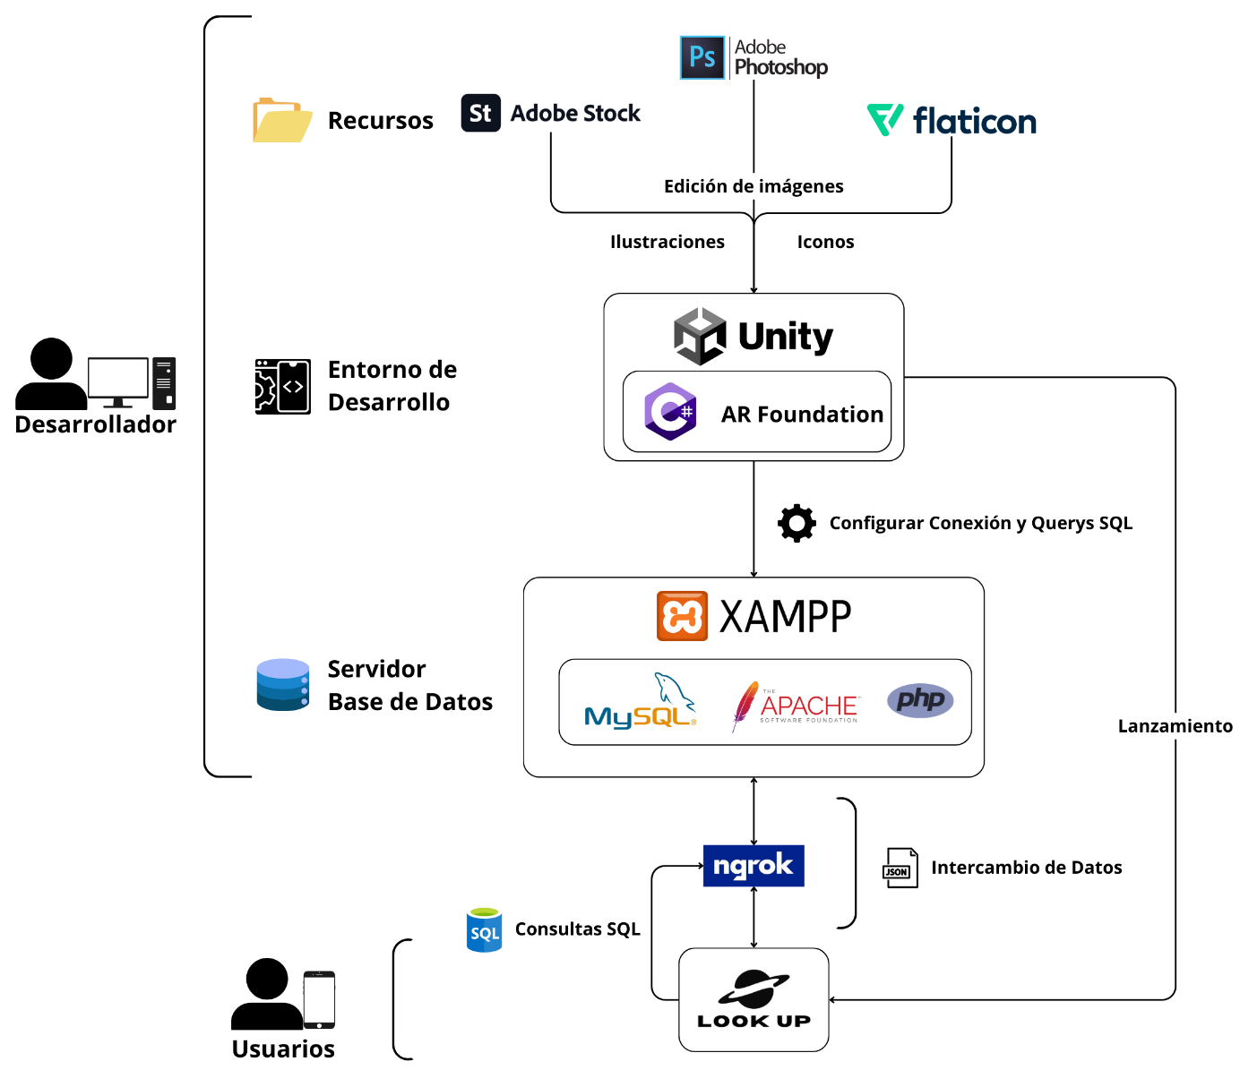

Figura 9. Arquitectura del desarrollo

### Recursos

Para la creación de la aplicación se utilizan diversas herramientas y plataformas que proporcionan los recursos necesarios:

#### **Adobe Stock**. Fuente de imágenes y elementos gráficos de alta calidad. Concretamente se ha utilizado para descargar un conjunto de imágenes de fondo que se utilizan tanto en las pantallas de inicio de sesión, registro, carga, biblioteca y logros. Cabe recalcar que han sido descargadas con una licencia estándar que permiten su integración en el proyecto sin problema alguno.

Figura 10. Adobe Stock fondos

#### **Flaticon**. Página web que proporciona íconos que se integran en la interfaz de usuario para mejorar la estética y la funcionalidad. Concretamente se ha usado en gran medida para las imágenes de los logros y los iconos de los botones de los diferentes menús.

Cabe recalcar que es importante la elección de estos iconos de tal forma que se guarde una coherencia visual. Por ejemplo, para Look Up se han buscado iconos poco detallados y sin contornos.

Figura 11. Flaticon icono logros

#### **Adobe Photoshop**. Utilizado para la edición de imágenes y la creación de gráficos personalizados. Esta ha sido especialmente útil para la creación de los iconos de los logros y botones.

Figura 12. Adobe Photoshop para tratamiento de imágenes

Concretamente se han planteado cuatro tipos de logros en función de su dificultad: bronce, plata, oro y platino (Figura 13). Siendo los de bronce los más sencillos de obtener y los de platino los que un mayor trabajo requieren. Cada uno de esta categoría de logros tendrá un fondo de un color en concreto, de tal forma que todos los logros de plata tendrán el mismo fondo, los de oro igual, etc. Esta decisión, junto con la de elegir iconos con diseños parecidos, crearán una armonía visual destacable en el proyecto.



Figura 13. Tipos de logros

Estos recursos son esenciales para el desarrollo de ilustraciones y gráficos que se utilizarán dentro de la aplicación, asegurando un diseño atractivo y coherente.

### Entorno de Desarrollo

El entorno de desarrollo como se ha explicado en múltiples ocasiones es Unity. En este IDE se utiliza C# como lenguaje de programación. Asimismo, tendremos acceso al paquete AR Foundation que nos proporcionará las herramientas necesarias para tratar con la realidad aumentada.

#### Conceptos Básicos Unity. Llevar a cabo una correcta explicación del diseño del proyecto a un menor nivel de abstracción es un ejercicio muy difícil sin antes dar una pequeña introducción a nuestro entorno de desarrollo. A parte, al hablar de una tecnología concreta es normal tener que recurrir a abundantes tecnicismos para poder explicar ciertos funcionamientos de la forma más fiel posible. Entonces, se haya la necesidad de explicar las bases de este motor de videojuegos.

Para empezar, los proyectos se dividen por escenas [7], las cuales se componen por objetos [8] y estos últimos son constituidos por componentes [9]. Por ejemplo, en la Figura 14 se muestra la escena *LogIn*, en la cual se gestiona la totalidad, frontend y *backend* (parte lógica de un sitio, esta se encarga de la lógica de negocio, de recibir y devolver datos procesados a las apps y sitios web), de la vista de inicio de sesión, presentada anteriormente en el diseño de la interfaz. LogIn está compuesta por varios objetos como *Main Camera*, *Canvas* o *EventSystem* (más adelante se explicará en detalle la función de cada objeto de cada escena). Por último, si examinamos cualquiera de estos objetos, *InputField_Correo* en este caso, accedemos a sus componentes.

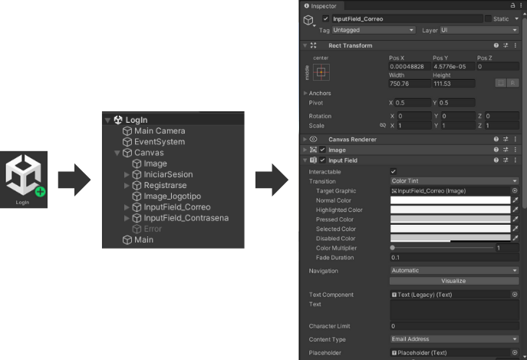

Figura 14. Elementos principales Unity

Estos componentes son fundamentalmente scripts de C#. La interfaz nos brinda la posibilidad de cambiar el valor de ciertas variables, esto es dado que han sido declaradas como públicas en sus respectivos ficheros de código. Así se puede observar en la Figura 15 como el campo *Content Type* del objeto Input Field ha sido declarado como “public enum”.

Figura 15. ContentType

Seguidamente, conociendo ya los elementos básicos de Unity podemos introducir la interfaz de un proyecto. Esta se divide en cuatro zonas principales, marcadas en la Figura 14. Siendo estas:

1. *Hierarchy*. Se presentan las escenas cargadas con sus correspondientes objetos.
2. *Project*. Directorios que componen el proyecto. Muchas de estas carpetas son creadas automáticamente por los paquetes utilizados en el desarrollo como *Plugins* o *XRi*.
3. *Scene*. Vista actual de la escena. Si ejecutamos la aplicación para probarla en el entorno de desarrollo, Scene se cambiará por *Game* y podremos interactuar con la aplicación.
4. *Inspector*. Componentes del objeto que estemos seleccionando. Desde esta interfaz podremos modificar valores de parámetros públicos de los objetos, como se explicó anteriormente, y añadir nuevos componentes o scripts.

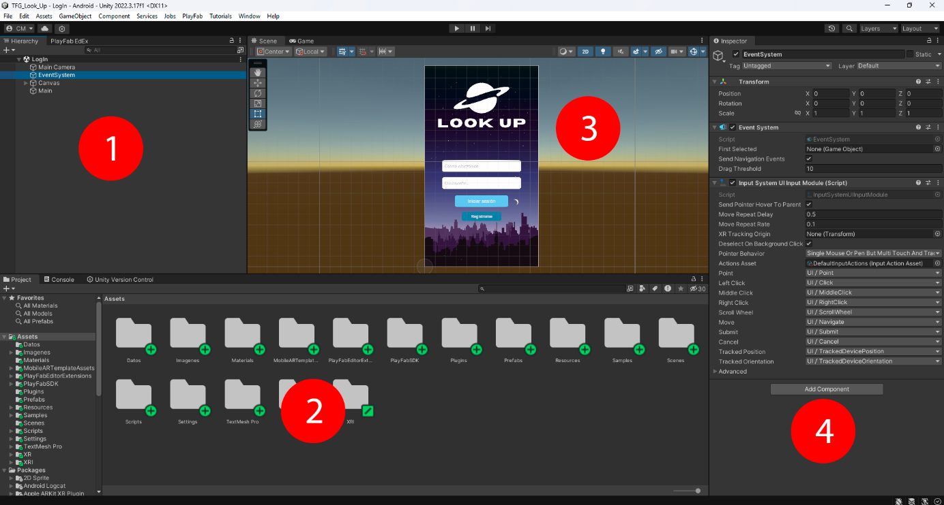

Figura 16. Interfaz Unity

Finalmente, como conceptos adicionales tenemos los *Prefabs* [10] y *Resources* [11]. Siendo los Prefabs objetos que hemos preconstruido con unos componentes concretos, esto nos será útil, por ejemplo, para construir todas las diferentes constelaciones a partir de un único Prefab y no tener que crear manualmente un objeto para cada una. Por otra parte, la carpeta Resources es muy importante pues los elementos que no estén asignados a un objeto que esté en una escena no serán accesibles una vez compilada la aplicación. A excepción de los ficheros que se encuentren en esta carpeta. Estos serán accesibles mediante la clase homónima, utilizando el método “load”.

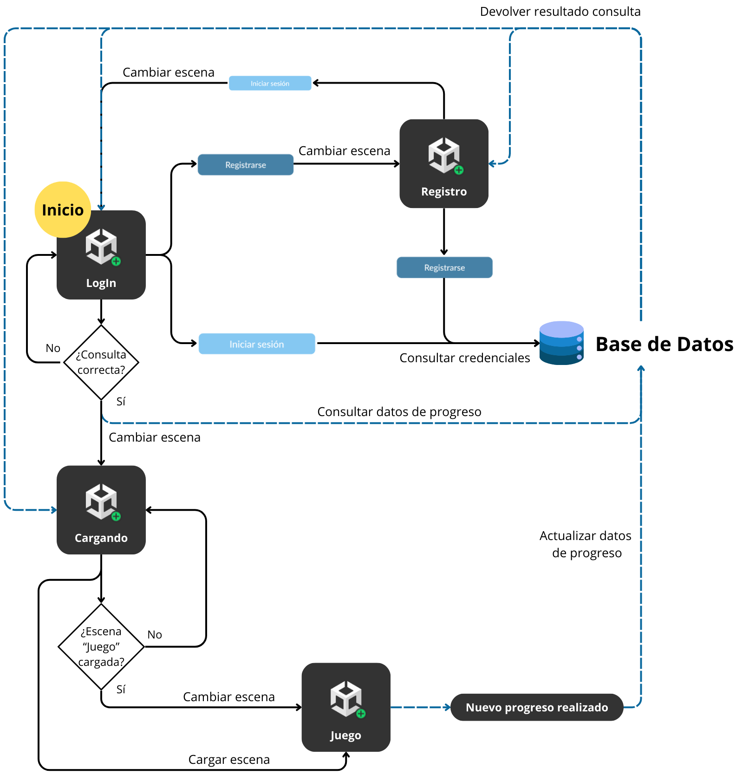

### Servidor de Base de Datos

El servidor de base de datos es un componente crucial para el almacenamiento y gestión de los datos de la aplicación:

* XAMPP: Plataforma que proporciona un entorno de servidor local con Apache, MySQL y PHP. XAMPP facilita la configuración y gestión del servidor de base de datos durante el desarrollo.
* MySQL: Sistema de gestión de bases de datos utilizado para almacenar información crítica como cuentas de usuario, progreso y datos de logros.
* Ngrok: Herramienta utilizada para permitir el acceso remoto a la base de datos desde diferentes redes, facilitando pruebas y demostraciones en tiempo real.

Estos componentes aseguran que los datos sean gestionados de manera eficiente y segura, permitiendo un acceso rápido y confiable a la información necesaria.

Los usuarios de la aplicación interactuarán con ella a través de sus dispositivos móviles. La arquitectura del sistema está diseñada para proporcionar una experiencia de usuario óptima:

### Consultas SQL

Los usuarios pueden realizar consultas a la base de datos a través de la aplicación, obteniendo información sobre astros, constelaciones y otros datos relevantes.

### Intercambio de Datos JSON

La comunicación entre la aplicación y el servidor de base de datos se realiza mediante el intercambio de datos en formato JSON, asegurando una transmisión de datos rápida y eficiente.

# Pruebas

# Conclusiones

# Futuras mejoras

# Bibliografía

1. Valenzuela Vila, M. del M. (2010). El nacimiento de la astronomía antigua: Estabilizaciones y desestabilizaciones culturales. Gazeta de Antropología, 26(2), Artículo 25. <https://digibug.ugr.es/handle/10481/6768>
2. Espinosa Santos, V. (2010). Difusión y divulgación de la investigación científica. IDESIA (Chile), 28(3), 5-6. <https://revistaschilenas.uchile.cl/handle/2250/57232>
3. Parra, E. y Torres, M. (2018). La gamificación como recurso didáctico en la enseñanza del diseño. Educación artística: revista de investigación (EARI), 9, 160-173. <https://ojs.uv.es/index.php/eari/article/view/11473/12485>
4. Stephen, E. y Mit, E. (2020). Evaluation of Software Requirement Specification Based on IEEE 830 Quality Properties. International Journal On Advanced Science, Engineering And Information Technology/International Journal Of Advanced Science, Engineering And Information Technology, 10(4), 1396-1402. <https://ijaseit.insightsociety.org/index.php/ijaseit/article/view/10186>
5. Zinkhan, George M., Martin, Jr., Claude R. (1987). New brand names and inferential beliefs: Some insights on naming new products. Journal of Business Research, 15(2), 157-172. <http://hdl.handle.net/2027.42/26745>
6. Harada Olivares, E. (2014). Logotipos, isotipos, imagotipos e isologos: una aclaración terminológica. Mixcoac, 2(33), 36-47. <http://www.paginaspersonales.unam.mx/app/webroot/files/157/Logotipos,_isotipos,_imagotipos_e_isologos_(e.pdf>
7. Unity Technologies. (2022.3). Scenes. Unity User Manual. <https://docs.unity3d.com/2022.3/Documentation/Manual/CreatingScenes.html>
8. Unity Technologies. (2022.3). GameObjects. Unity User Manual. <https://docs.unity3d.com/2022.3/Documentation/Manual/GameObjects.html>
9. Unity Technologies. (2022.3). Introduction to components. Unity User Manual. <https://docs.unity3d.com/2022.3/Documentation/Manual/Components.html>
10. Unity Technologies. (2022.3). Prefabs. Unity User Manual. <https://docs.unity3d.com/2022.3/Documentation/Manual/Prefabs.html>
11. Unity Technologies. (2022.3). Resources. Unity User Manual. <https://docs.unity3d.com/2022.3/Documentation/ScriptReference/Resources.html>